**Modelo de Compensación Variable**

Junio de 2021

**Equipo de Alta Gerencia**

**1. Objetivo del Modelo**

**Objetivo General:**

Estimular el pensamiento de largo plazo de la Organización y lograr la alineación con los intereses del accionista y de nuestros diferentes grupos de interés, apuntando al logro de objetivos de corto y largo plazo, llevando a la sostenibilidad de nuestra organización, impulsando además la retención y atracción del mejor talento.

**Objetivos específicos**:

* Retribuir la generación de valor, alineando los intereses del equipo directivo con los intereses de los accionistas que apunten a la sostenibilidad en el largo plazo.
* Reconocer e incentivar el alto desempeño del equipo directivo en armonía con la estrategia organizacional.
* Fortalecer la competitividad en la compensación para atraer, motivar y retener al mejor talento.

**2. Población Objetivo**

La selección de los participantes es realizada por el Comité de Designación, Compensación y Desarrollo, de acuerdo con la conveniencia y recomendación de la Presidencia de la Organización Bancolombia

El modelo aplica para los siguientes cargos:

* Presidente del Grupo Bancolombia
* Vicepresidentes Corporativos

**3. Aspectos Generales**

Con la aceptación de la bonificación definida en el presente reglamento, los empleados pactarán expresamente que esta bonificación no tiene carácter salarial, para efectos de liquidación de beneficios laborales, tales como prestaciones sociales e indemnizaciones.

**4. Esquema**

El esquema estará compuesto por dos sistemas uno denominado **Corto Plazo**, en donde tendremos indicadores que se definirán de manera anual, orientados por los logros o retos estratégicos para la organización durante el año en curso y el segundo que denominamos **Largo Plazo** el cual se basa en el cumplimiento de indicadores que garantizan la sostenibilidad de largo plazo, la generación de valor y la alineación con los intereses de los accionistas.

**4.1. Sistema de Largo Plazo**

**4.1.1. Aspectos Generales**

* El cálculo de esta Bonificación se basa en el cumplimiento de indicadores que garantizan la sostenibilidad de largo plazo, la generación de valor y la alineación con los intereses de los accionistas.
* Para la liquidación del bono de cada participante se evalúa el desempeño de los indicadores establecidos en este modelo al final del período de evaluación, el área responsable de cada indicador suministra el resultado a la Gerencia Corporativa de Compensación e Incentivos, y los debidos soportes del cumplimiento al área de Auditoría quien se encargará de velar porque los cumplimientos reportados estén acordes a lo informado.
* Una vez auditados los resultados, se calcula el bono individual de cada participante para el período de medición.

**4.1.2. Monto de la bonificación por este sistema y forma de pago.**

El número máximo de bonificación por incentivo a largo plazo será de **2.8 salarios** integrales mensuales por año y se pagará **100% en Efectivo**

**4.1.3. Indicadores y Metas**

* Para Bancolombia se definirán 4 indicadores, los cuales se detallan a continuación. Los indicadores en sí mismos deberán ser lo suficientemente retadores que permitan que este modelo sea autosostenible. (En el Anexo 1, se entrega mayor detalle de los indicadores)
* Las metas se definen anualmente para 3 años y deben ser relevantes para el accionista.
* Las metas podrán ser modificadas por la Junta Directiva, sólo en condiciones extraordinarias (condiciones en el punto 4.1.3.4)

**4.1.3.1. Indicadores**

|  |  |  |
| --- | --- | --- |
| Indicador | Definición | Peso |
| Financiero | **ROE.** Busca fundamentalmente estimular el mejoramiento del Banco a través de mecanismos que garanticen la alineación de los intereses de los funcionarios con los del accionista. Se considera para este indicador un Retorno (ROE) que supere las expectativas del accionista. | 35% |
| Acción | **Acción de Bancolombia vrs. Peers Latinoamericanos.** La medición considera el retorno total para los accionistas de cada uno de los bancos de la muestra y los ajusta por inflación.  El retorno real total de Bancolombia se compara luego con el de los otros bancos de la muestra para evaluar qué tan bien le fue a los accionistas de Bancolombia con respecto a los accionistas de los demás bancos de la muestra. | 35% |
| Sostenibilidad | **DJSI.** Las compañías utilizan el DJSI y la pertenencia al índice como una credencial de buena gestión, de tener una visión a largo plazo y de un modelo de negocio con futuro. | 15% |
| Lealtad | El NPS competitivo (NPS ©) mide la intención de recomendación en nuestros clientes en relación a la competencia seleccionada en cada mercado. Es un indicador predictivo que permite anticiparse y se obtiene a través de un estudio anual que se hace por geografía, el cual nos entrega un ranking de NPS por negocio en cada mercado. | 15% |
| Otros indicadores relevantes que se consideran | Solidez financiera  Métrica relacionada con fomentar inclusión financiera  Métrica relacionada con construir sosteniblemente, negocios con propósito, compromiso climático y bienestar financiero. | N/A |

**4.1.3.2. Metas**

* Las metas se definen para periodos de 3 año (trienal), y solo será pagada la bonificación una vez se cumplan los 3 años del periodo de medición.
* Cada año, se definirá la meta para los 3 años siguientes. Se define en el año 1 la meta para el año 3, en el año 2 se determina la meta para el año 4 y así sucesivamente.
* Las metas podrán ser modificadas solo por la Junta Directiva y en condiciones extraordinarias.

**RESUMEN ESQUEMA LARGO PLAZO:**

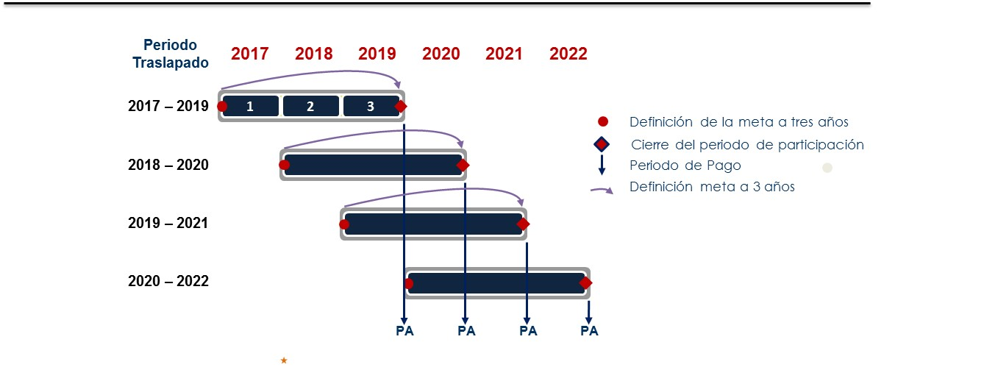

**NOTA:** **Cada Año,**  se presentará al Comité de Designación, Compensación y Desarrollo, el desempeño de cada indicador y el avance en el cumplimiento de la meta establecida para el trienio.

**4.2. ESQUEMA CORTO PLAZO**

**4.2.1. Aspectos Generales**

El modelo de Corto Plazo para este equipo, estará regido por el mismo modelo establecido para los empleados de la Dirección General del Grupo Bancolombia, cuya medición y cumplimiento se establecen en términos anuales.

**4.2.2. Monto de la bonificación por este sistema y forma de pago.**

El número máximo de bonificación por incentivo a corto plazo será de **4.2 salarios** integrales mensuales por año y se pagará **70% en Efectivo y 30% al Fondo Institucional de Pensión Voluntaria, que invierte exclusivamente en acciones de Bancolombia.**

**4.2.3. Indicadores y Metas**

Este modelo consta de dos indicadores:

* **La Generación de Valor**: El SVA (Conocida tradicionalmente en términos financieros como el EVA), como apoyo a la estrategia de compensación variable es una filosofía de gestión que sirve como direccionadora de esfuerzos organizacionales que le garanticen a la empresa mejores prácticas, rentabilidad adecuada y competitividad nacional e internacional. Este indicador busca fundamentalmente estimular el mejoramiento continuo de la Organización a través de mecanismos que garanticen la alineación de los intereses de los funcionarios con los de los accionistas. Para el año 2021, el mapa estratégico está compuesto por los siguientes indicadores:
* Solidez financiera
* Fomentar inclusión financiera
* Construir sosteniblemente, negocios con propósito, compromiso climático y bienestar financiero

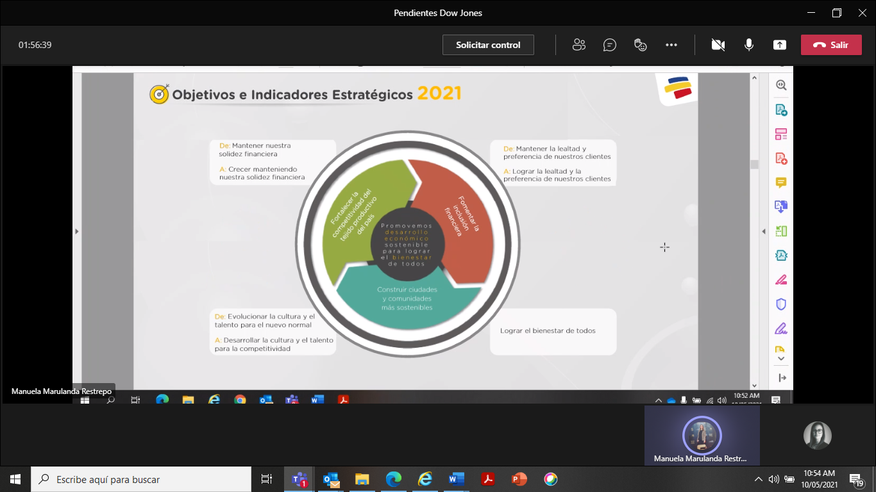

* **Los Objetivos Estratégicos o Metas de la Planeación Estratégica:** La Planeación Estratégica con cumplimientos e indicadores que se miden en un periodo de 1 año.

Nos encontramos en un año donde se espera un rebote de la economía, y aunque tendremos retos importantes en el deterioro de la cartera, estaremos retomando la senda del crecimiento y la rentabilidad sin descuidar el riesgo de crédito, a través del seguimiento a la cartera vencida 30 más castigos.

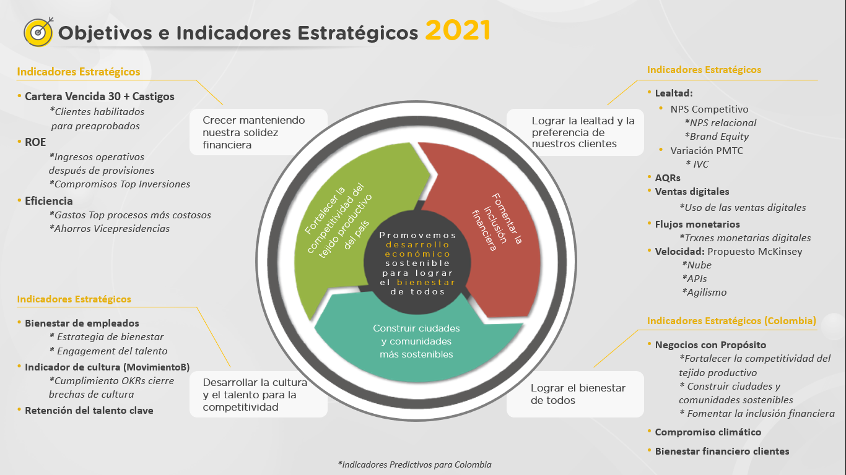

**5. Reglas Generales**

Este modelo será regido por las reglas generales establecidas para el Modelo de la Dirección General (reglas publicadas en la página de compensación e incentivos)

**5.1. Verificación de Resultados**

Los indicadores que cumplan, parcial o totalmente, con las metas establecidas están sujetos a verificación por parte del área de Auditoría. Cada uno de los responsables de los indicadores debe conservar los registros, actas y demás información que soporte adecuadamente el resultado del indicador.

**5.2. Liquidación de bono**

Esta bonificación, se entenderá liquidado una vez los estados financieros hayan sido aprobados en la asamblea general de accionistas del respectivo año y las metas de planeación estratégica sean certificadas en su cumplimiento

**5.3. Casos especiales**

Cuando se presente(n) alguno(s) de los siguientes casos, se procederá de acuerdo a lo estipulado para cada uno de ellos. En el caso que no esté descrito en esta política, se validará el procedimiento a seguir con la Vicepresidencia Corporativa de Gestión Humana:

* + **Asignaciones internacionales**: En el caso en que un participante sea elegido para un proceso de asignación internacional de largo plazo, la bonificación se calcula de acuerdo a las condiciones salariales del país de origen y el desembolso se realizará de acuerdo con los términos de la asignación.
  + **Encargos:** Cuando un empleado no participante de este esquema de bonificación de largo plazo se encuentra en calidad de encargado de un cargo participante, no es elegible para participar del mismo.
  + **Retiro, mutuo acuerdo o despido del participante antes de finalizar el periodo de participación**: En el caso en que el participante deje de prestar sus servicios a la compañía antes de finalizar el periodo de participación, no habrá lugar a pago.
  + **Pensión de vejez o bonificación diferida antes de la liquidación oficial del sistema**: En el caso de presentarse pensión de vejez o bonificación diferida antes de finalizar el periodo de medición, se estimarán cumplidos los indicadores y el bono se pagará de forma proporcional al tiempo laborado durante el mismo.
  + **Pensión por invalidez o muerte del participante antes de la liquidación oficial del sistema**: En el caso de presentarse pensión por invalidez o muerte del participante antes de finalizar el periodo de medición, se estimarán cumplidos los indicadores y el bono del mismo periodo se pagará al 100%.
  + **Traslado a otras compañías del Grupo donde exista este esquema antes de finalizar el período de evaluación**: En caso de traslado a una compañía del Grupo, el colaborador participará con los indicadores de la compañía a la que llega y el pago será asumido en su totalidad por esta última.
  + **Creación de un cargo, promoción interna o contratación de un nuevo colaborador en los niveles participantes durante el período de evaluación:** En el caso de la creación de un cargo, promoción interna o contratación de un nuevo colaborador en los niveles de la estructura que participan de este sistema, el pago se liquida de forma proporcional al tiempo que se haya desempeñado.
  + **Empleados participantes en licencia**: En el caso que un colaborador participante del sistema se encuentre en licencia no remunerada, en el período de medición, por más de la tercera parte, se pagará el bono de forma proporcional al tiempo que se encuentre activo.

**ANEXO 1.**

**ESQUEMA DE LARGO PLAZO**INDICADORES

1. **Introducción**

El esquema de largo plazo, estará definido por 4 indicadores que se explican a continuación de este documento. Ellos son:

|  |  |  |
| --- | --- | --- |
| Indicador | Definición | Peso |
| Financiero | ROE | 35% |
| Relacionado con la Acción | Acción de Bancolombia vs. Peers Latinoamericanos. | 35% |
| Sostenibilidad | Dow Jones Sostenibility Index (DJSI) | 15% |
| Lealtad | NPS competitivo (NPS©) | 15% |

1. **Indicador 1: ROE**
   1. **Cómo se mide este indicador**

Esta remuneración se fundamenta en términos retorno sobre la inversión (ROE). En términos básicos se expresa así:

Rentabilidad que supere las expectativas del inversionista

**Fórmula: Utilidad** Neta Acumulada Anualizada / Patrimonio Promedio

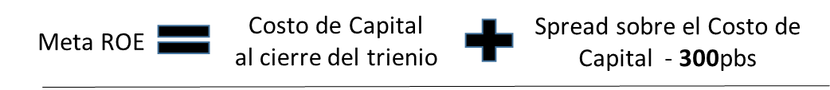

* Se tomará el costo de capital vigente al cierre para el Grupo que corresponde a Colombia (en pesos).
* El ROE contra el que se comparará, se calculará sobre el patrimonio contable promedio de los dos últimos años del trienio.
* Se tomará el costo de capital de cada cierre para analizar el seguimiento

La meta de ROE se definirá de acuerdo al desempeño del Grupo Bancolombia. El horizonte de tiempo está definido de manera móvil para tres años, por ejemplo, la meta de 2021 se calculará con base en el objetivo del ROE para los últimos tres años (2020, 2019 y 2018) y así sucesivamente.

Para lograr el resultado de rentabilidad deseado, la meta de largo plazo será calculada por la gerencia de control financiero de la Vicepresidencia de Estrategia y Finanzas. Para su construcción se tendrán en cuenta el escenario macroeconómico estimado por Investigaciones Económicas de Bancolombia (para Colombia), pronósticos financieros de cada una de las filiales del grupo y los lineamientos de objetivos financieros basados en indicadores como: rentabilidad del patrimonio, eficiencia financiera, costo de crédito y cobertura de cartera.

1. **Indicador 2: Acción de Bancolombia Vs. Peers Latinoamericanos**

Este indicador considera el retorno total en moneda original para los accionistas de cada uno de los bancos que conforman la muestra; dicho retorno es medido en un periodo de tres años, correspondientes al trienio de medición de las metas y es ajustado con la inflación correspondiente al país de origen de cada una de las entidades evaluadas.

Posteriormente, el retorno en términos reales de la acción preferencial de Bancolombia se compara con el de los otros bancos de la muestra y se evalúa qué tan bien le fue a los accionistas de Bancolombia con respecto a los accionistas de otros bancos comparables en la región.

Dicha comparación sirve para evaluar que tan bien interpretada ha sido la gestión del banco por sus accionistas y el mercado, contrastándola relativamente con la interpretación del mercado de la gestión de los demás bancos latinoamericanos.

* 1. **Como se mide este indicador**

**Retorno total real** = (Pf + Dividendos)/(Pi*(1+inflación)) donde:

Pi = (precio inicial del periodo)

Pf = (precio final del periodo)

Dividendos= dividendos entregados durante el periodo

Inflación= la de cada país.

* 1. **Qué se tiene en cuenta para medir este indicador**

Para calcular el retorno total real de cada banco se utilizan los siguientes datos:

Variación de los precios en el periodo de análisis más los dividendos entregados por el banco para el mismo periodo de evaluación.

Inflación durante el periodo de evaluación en el país de origen de cada uno de los bancos.

* 1. **Por qué es importante este indicador.**

Al hacer parte de la remuneración referenciada al retorno del accionista, los intereses del presidente y los vicepresidentes corporativos se alinean con los intereses de los accionistas, evitando potenciales problemas de agencia.

* 1. **Muestra de Bancos.**

Se tomarán 16 bancos y las razones para elegirlos son las siguientes:

* Es una muestra representativa.
* Al ser una muestra representativa se puede minimizar el efecto de datos aislados o “outlayers” para algún periodo determinado.
* Todos los bancos son de países comparables de la región, ya que están expuestos a riesgos macroeconómicos semejantes.
* Son bancos que tienen una amplia oferta de productos similares.
* Los tamaños de los bancos de la muestra son semejantes. (Excepción de bancos brasileños los cuales son mucho más grandes).
* Todos estos bancos están listados en bolsas de valores, lo que exige transparencia en la información
  1. **Meta**

Al finalizar los periodos de medición, dividiremos la muestra en cuartiles. Dependerá de la ubicación del resultado del Grupo Bancolombia en este cuartil. (Esta meta será fijada por el Comité de Designación, Compensación y Desarrollo, al inicio de cada trimestre)

1. **Indicador 3: Indicador de Sostenibilidad - “DJSI”**

El Índice Global de Sostenibilidad Dow Jones, es un indicador de alcance mundial que mide el desempeño sostenible de las compañías en materia económica, social y ambiental. Más de 2.500 empresas que cotizan en bolsas internacionales, alrededor de 45 países y aproximadamente en 59 sectores de la economía son evaluadas, de las cuales solo el mejor 10% de ellas es incluido en el índice con un techo de inversión por sector del 15% de la capitalización bursátil.

* 1. **Meta**

El cumplimiento de este indicador, dependerá de la categoría en la que se encuentra ubicado Bancolombia al finalizar el periodo de medición. Esta meta será definida al inicio de cada trienio por el Comité de Designación, Compensación y Desarrollo del Grupo Bancolombia.

1. **INDICADOR 4. NPS COMPETITIVO**

NPS competitivo mide la intención de recomendación en nuestros clientes en relación a la competencia seleccionada en cada mercado. Es un indicador predictivo que permite anticiparse y se obtiene a través de un estudio anual que se hace por geografía, el cual nos entrega un ranking de NPS por negocio en cada mercado.

1. **Cumplimiento Final:**

El cumplimiento final del esquema de Compensación Variable por largo plazo, será el resultado de multiplicar el cumplimiento final de cada indicador por el peso ponderado. El cumplimiento final estimará la bonificación, a continuación un ejemplo:

|  |  |  |  |
| --- | --- | --- | --- |
| Indicador | Peso | Cumplimiento del Indicador | Peso x Cumplimiento |
| Indicador 1: SVA | 35% | 100% | 35% |
| Indicador 2: Acción | 35% | 100% | 35% |
| Indicador 3: DJSI | 15% | 100% | 15% |
| Indicador 4: Lealtad | 15% | 80% | 12% |
| CUMPLIMIENTO FINAL | | | **117%** |

1. **Tabla de Compensación:**

La siguiente es la tabla de compensación definida para este esquema, su característica es de cálculo lineal:

|  |  |
| --- | --- |
| Cumplimiento | No. Salarios |
| 120% | 2.80 |
| 50% | 0 |

**ANEXO 2.**

**ESQUEMA DE CORTO PLAZO**INDICADORES, META y METAS ESTRATÉGICAS.

1. **Indicadores y Metas**

* 1. **Modelo Definido**

El modelo de corto plazo está compuesto por la Generación de Valor y los tableros estratégicos así:

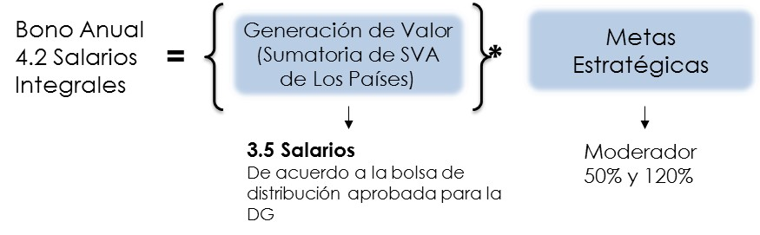

El 3.78 sería la remuneración en acciones máxima que alcanzaría el Equipo de Alta Gerencia en un período de 3 años.

La fórmula sería la siguiente:

4.2 salarios integrales x 30% que recibe en acciones = 1.26 veces el salario base

1.26 el salario base que por 3 años correspondería a 3.78

**1.2. SVA**

Este indicador se calcula de la siguiente manera

**Sumatoria Generación Valor** =

SVA Colombia +/- SVA Banistmo +/-SVA Banco Agrícola +/- SVA BAM – (goodwill/20)

**1.3. Metas estratégicas:**

Las metas estratégicas, es la orientación de corto plazo orientada por los directivos de la organización para dar cumplimiento a la misión y visión del Grupo.

Estas metas tienen la función de Moderador del Bono por SVA ya que amplifica o disminuye el bono dependiendo de la ejecución de las mismas. Estas metas serán evaluadas al corte anual.

Los rangos de cumplimiento de las metas deben oscilar entre el 50% como valor mínimo y el 120% como máximo, esto quiere decir que cada empleado participante podrá aumentar en un 20% o disminuir en un 50% su bono generado por el SVA.

**Cumplimiento Final:** El cumplimiento final de las metas estratégicas de corto plazo, será el resultado de multiplicar el cumplimiento final de cada indicador por el peso ponderado